LES ÉTATS-UNIS AU VIETNAM :
UN TOURNANT MAJEUR DANS L’EXPRESSION DE LA PUISSANCE AMERICAINE ?
Document 1 : Chronologie

1954 : Accords de Genève ; partition du Vietnam (Nord / Sud)

1960 : envoi de 800 conseillers militaires au Sud Vietnam

1963 : assassinat de Kennedy ; Lyndon Johnson président ; 16 000 conseillers militaires

1965 : bombardements réguliers du Nord Vietnam ; arrivée des premières troupes américaines

1968 : plus de 500 000 soldats américains au Vietnam ; Richard Nixon président ; violentes manifestations contre la guerre à Chicago

1969 : début du retrait américain

1973 : accords de Paris ; fin de la guerre du Vietnam

1975 : invasion du Sud Vietnam par le Nord communiste

Document 2 : Le Vietnam en guerre au milieu des années 1960
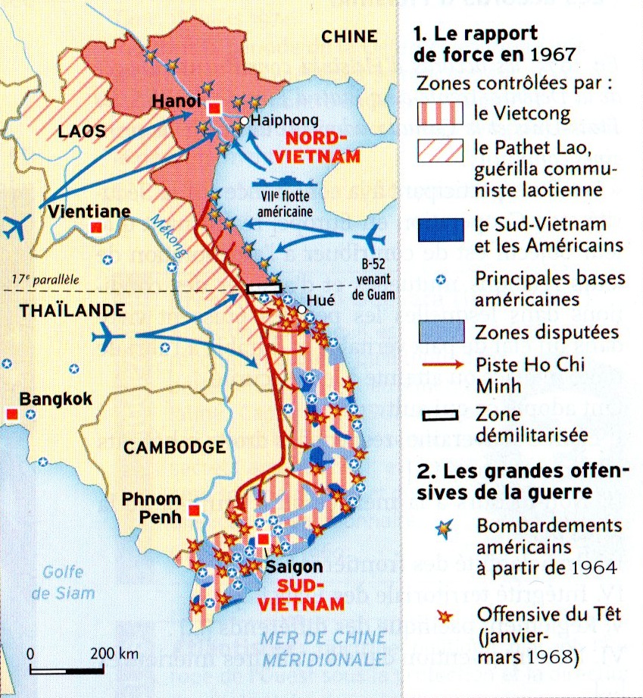

Document 3 : Les conséquences d’une défaite

« Lorsque les accords de Paris entérinent le retrait des GI du Vietnam le 21 janvier 1973, la puissance américaine semble grandement affaiblie et doit faire face à une triple crise. Il s’agit d’abord d’une défaite militaire. (…) Ainsi, 3 millions de soldats américains, dont 58 000 ont été tués (pour 2 à 3 millions de victimes vietnamiennes), n’ont pas réussi à venir à bout du Viêt-Cong, qui reconquiert finalement le Sud-Vietnam en 1975. Cette première défaite intervient alors que l’URSS a comblé son retard et arrive à parité nucléaire. Dès 1969, le président Nixon semble reconnaître le déclin en théorisant ce qui apparaît comme une diminution de l’engagement militaire américain dans le monde : les États-Unis continueront de soutenir leurs alliés, mais ne s’engageront plus directement (doctrine de Guam).
Le déclin est aussi économique. La défaite américaine du Vietnam correspond en effet à une période de crise économique et financière. En août 1971, les États-Unis renoncent au système de Bretton Woods qui faisait du dollar la base du système monétaire international depuis 1944. En octobre 1973, le premier choc pétrolier plonge le bloc de l’Ouest dans une crise économique durable.
Enfin la crise de l’empire est une crise de légitimité. Dès la fin des années 1960, l’opinion publique américaine est de plus en plus sceptique sur les raisons qui ont conduit au « bourbier » vietnamien. Les images de la guerre dans les médias et la révélation d’exactions commises par les soldats américains – tel le massacre des villageois de My Lai dévoilé par le magazine Life en 1969 – choquent aussi bien les étudiants qui se révoltent contre la conscription que l’opinion internationale. (…) Nombreux sont ceux, parmi les élites, qui crient alors, dans les années 1970 et 1980, au déclin de l’empire.
Cependant, il apparaît aujourd’hui que cette triple crise n’a pas causé le déclin de la puissance américaine, mais que les discours sur la perte d’influence ont au contraire remobilisé autour du projet impérial. C’est la thèse de Philipe Golub dans Une autre histoire de la puissance américaine (Seuil, 2011). Les Etats-Unis s’attachent en effet, dès les années 1970, à rétablir leur hégémonie, en faisant porter sur les alliés le coût de la puissance, et ce dans les deux piliers de l’empire : l’économie et l’armée. Ainsi la suspension du système de Bretton Woods et la doctrine de Guam peuvent apparaître non comme un recul de l’empire, mais comme des décisions unilatérales dont les États-Unis profitent plus qu’ils ne pâtissent. Ces deux mesures, si elles provoquent des crises dans le reste du monde, leur permettent de se concentrer sur leurs intérêts et de ne plus porter seuls le poids de la puissance. Les crises des années 1970 n’ont pas altéré les structures de la puissance américaine, elles ont contribué à modifier le modèle impérial, qui a évolué vers un unilatéralisme croissant. Quant à la crise de légitimité, elle s’éloigne dès les années 1980, avec le reaganisme triomphant, et n’est plus qu’un mauvais souvenir en 1991, lors de l’effondrement de l’Union soviétique. »

Alexia Blin, doctorante à l’EHESS, in Les collections de L’Histoire, n° 56, juillet 2012, p 58.

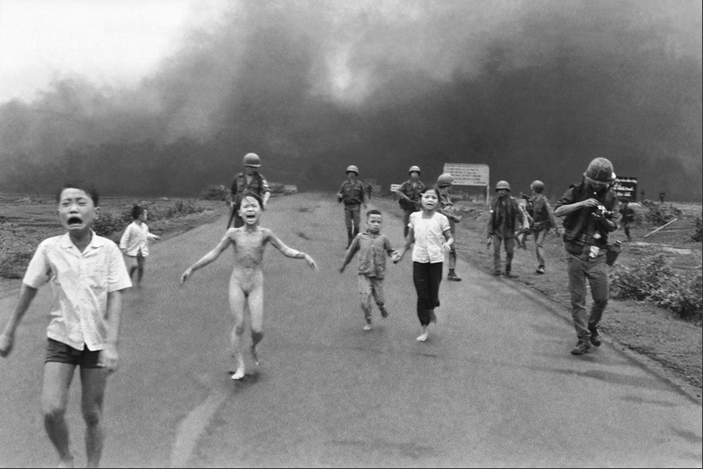
Document 4 :
Un thème cinématographique majeur, après-guerre

1968 : Vietnam, année du cochon, Emile de Antonio (documentaire)

1968 : Les Bérets Verts, John Wayne

1976 : Taxi Driver, Martin Scorsese

1978 : Voyage au bout de l’enfer, Michael Cimino

1979 : Apocalypse Now, Francis Ford Coppola

1982 : Rambo, Ted Kotcheff

1987 : Full Metal Jacket, Stanley Kubrick

1987 : Platoon, Oliver Stone

1987 : Good Morning Vietnam, Barry Levinson

1989 : Outrages, Brian De Palma

1990 : Né un 4 juillet, Oliver Stone
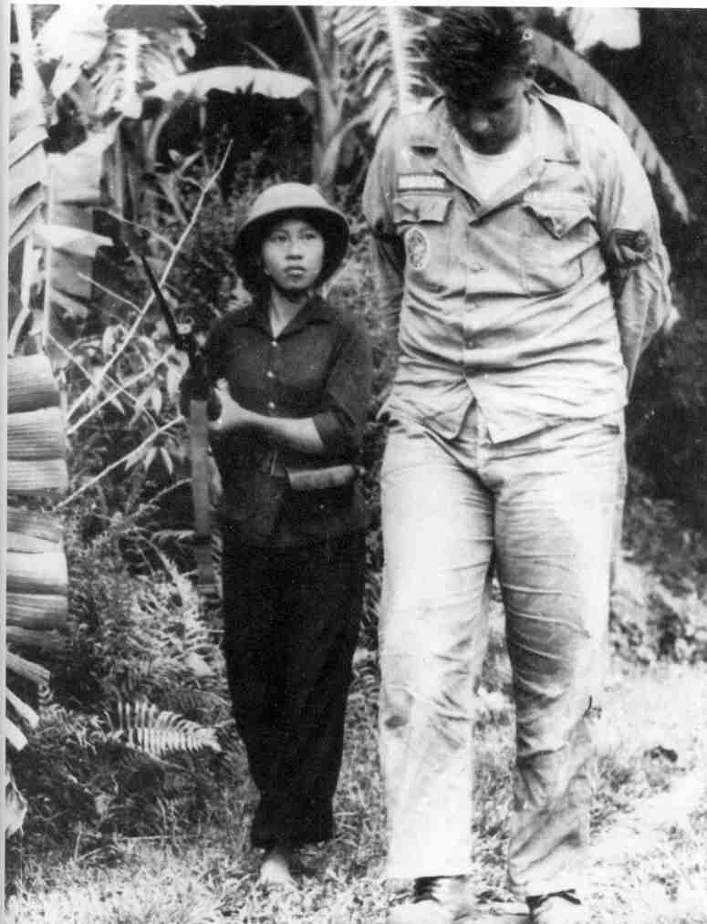

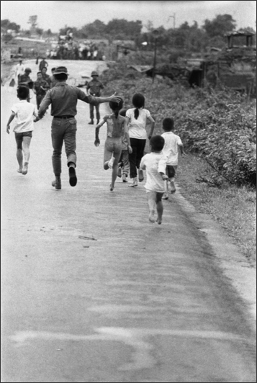
Document 5 : L’impact de la photographie de guerre

- En haut : photographie de Nick Ut, prix Pulitzer 1967, après un bombardement au napalm ;

- Ci-contre : photographie de David Burnett, quelques secondes après.

Document 6 : Gilles Aillaud, La bataille du riz, huile sur toile, 200x200 cm, 1968, coll. part.

La « figuration narrative » selon G. Aillaud :
« soumettre l’art à des préoccupations idéologiques plutôt qu’esthétiques ».

Photographie de presse (1965) montrant William Andrew Robinson, mécanicien américain dont l’hélicoptère est abattu, avec une combattante vietnamienne. Il est prisonnier jusqu’en 1973.

ETUDE DE DEUX DOCUMENTS D’HISTOIRE

Consigne : En confrontant ces deux documents, vous montrerez et expliquerez l’évolution de la conception qu’ont les Etats-Unis de leur rôle dans le monde entre le début des années 1990 et le début des années 2000.
Document 2 :

« Année après année, Saddam Hussein a pris des mesures extraordinaires, a dépensé des sommes énormes et a pris de grands risques afin de fabriquer et de conserver des armes de destruction massive - mais pourquoi ? Il n’y a qu’une explication possible : le seul usage qu’il peut faire de ces armes est la domination, l’intimidation ou l’attaque. Avec des armes nucléaires ou un arsenal complet d’armes chimiques et biologiques, Saddam Hussein pourrait renouer avec ses ambitions de conquête du Moyen-Orient, et causer des ravages dans la région. Et ce Congrès et le peuple américain doivent prendre conscience d’une autre menace. Des preuves émanant de nos services du renseignement, des communications secrètes et des déclarations de personnes actuellement en détention révèlent que Saddam Hussein aide et protège des terroristes, notamment des membres d’Al-Qaïda. Secrètement, et sans laisser de traces, il pourrait fournir l’une de ces armes aux terroristes, ou les aider à en fabriquer eux-mêmes.

Avant le 11 septembre 2001, nombreux étaient ceux qui pensaient que l’on pouvait endiguer Saddam Hussein. Mais les agents chimiques, les virus mortels et les insaisissables réseaux terroristes ne sont pas faciles à contenir. Imaginez ces 19 pirates de l’air avec d’autres armes et d’autres plans - armés, cette fois, par Saddam Hussein. […]

Le monde a attendu 12 ans que l’Irak désarme. Les États-Unis n’accepteront pas qu’un danger sérieux et croissant pèse sur leur peuple, sur leurs amis et sur leurs alliés. Les États-Unis demanderont au Conseil de sécurité des Nations unies de se réunir le 5 février pour examiner la façon dont l’Irak continue de défier le monde. Le secrétaire d’État, M. Colin Powell, présentera des informations et des éléments provenant du renseignement sur les programmes illégaux d’armement de l’Irak, ses tentatives en vue de cacher ces armes aux inspecteurs, et ses liens avec des groupes terroristes. Nous sommes disposés à consulter, mais que personne ne s’y trompe : si Saddam Hussein ne désarme pas totalement, pour la sécurité de notre peuple et pour la paix du monde, nous conduirons une coalition pour le désarmer. »

Discours de George W. Bush sur l’état de l’Union, 28 janvier 2003.
Document 1 :

« La guerre du Golfe ne visait pas uniquement à contrecarrer l’agression irakienne et à libérer le Koweït : elle avait également de vastes implications pour le monde naissant de l’après-guerre froide (…). Le type de recours à la force que nous choisirions devait pouvoir tenir lieu de modèle international. Le principe selon lequel l’agression ne saurait payer devait d’abord être affirmé une fois pour toutes. (…) Et il nous était apparu, de surcroît, que les Etats-Unis ne devaient pas agir seuls, une approche multilatérale nous semblant préférable à toute autre démarche.
Cette indispensable internationalisation de la réaction à l’Irak nous conduisit immédiatement à en appeler aux Nations Unies qui pouvaient seules mobiliser l’opinion mondiale derrière les principes que nous souhaitions instituer en conférant le sceau de la légitimité à nos efforts. (…) Mais nous n’étions pas certains pour autant que le Conseil de sécurité déciderait de résister énergiquement à cette agression et nous ne voulions pas non plus que l’organisation et la conduite d la guerre nous échappent : s’il était important pour nous de marcher la main dans la main avec le reste du monde, il importait encore plus à nos yeux d’avoir la haute main sur tout ce qui viendrait à se passer (…).
Mais cette guerre n’eut pas seulement un impact sur les relations internationales en cela qu’elle permit pour la première fois aux Nations unies de jouer un rôle diplomatique extrêmement actif. Non seulement les Etats-Unis reconnurent à l’occasion de ce conflit qu’une responsabilité particulière leur incombait chaque fois que des défis internationaux devaient être relevés, mais leur aspiration au leadership mondial fut largement entérinée par les autres nations : la crédibilité et l’influence politique de notre pays en furent considérablement accrues (…). Nous avons géré cette crise presque seuls et notre réputation militaire grandit elle aussi. »

Bush (George), scowcroft (brent),
A la Maison-Blanche : quatre ans pour changer le monde,
Paris, Odile Jacob, 1999.

MODELE DE TABLEAU D’ETUDE

Document 1 |  | Document 2
Texte | Connaissances | Texte | Connaissances

